新“狗王”NEIRO的老鼠仓套路：混币器买入7成代币最高价值1.3亿美元，KOL集体喊单制造FOMO

作者：Frank，PANews

MEME币的RUG套路正在发生变化，一种新型的捆绑型老鼠仓手法变得越来越常见。

7月31日，Bubblemaps曝光称，发行在以太坊上的 $NEIRO代币存在大量的内部老鼠仓，约有78%的代币被提前分配，并随后将这些代币转移至400多个钱包地址。而即便在被曝光的情况下，NEIRO代币的价格仍在严重FOMO的情绪下一路高走，市值突破1.7亿美元。按照8月1日1.7亿美元的市值计算，NEIRO的老鼠仓份额将高达1.3亿美元，堪称MEME币当中最大的老鼠仓。

### 资金从混币器批量买入7成代币

NEIRO是逝世的狗狗币原型柴犬网红Kabosu主人近期收养的救援犬的名字，一经公开后就这个名字就成了MEME的新宠，人们试图复刻狗狗币的奇迹，在以太坊、Solana等公链上同一时间有多个同名代币被发行。而截至8月1日，以太坊上的NEIRO似乎已经成为新的“狗王”，市值高达1.6亿美元。但这个高市值的背后，却是充满套路的助推和7成以上的老鼠仓的危机。

PANews在对NEIRO代币的疑似老鼠仓地址进行分析后发现，这些地址表面上毫无关联，实际上追踪这些地址的资金来源会发现，这些地址的初始资金均来自一个标记为Cointool的混币器地址，且资金转入的时间均为7月27日22点13分（UTC时间），转入的金额基本都在0.05以太坊左右。

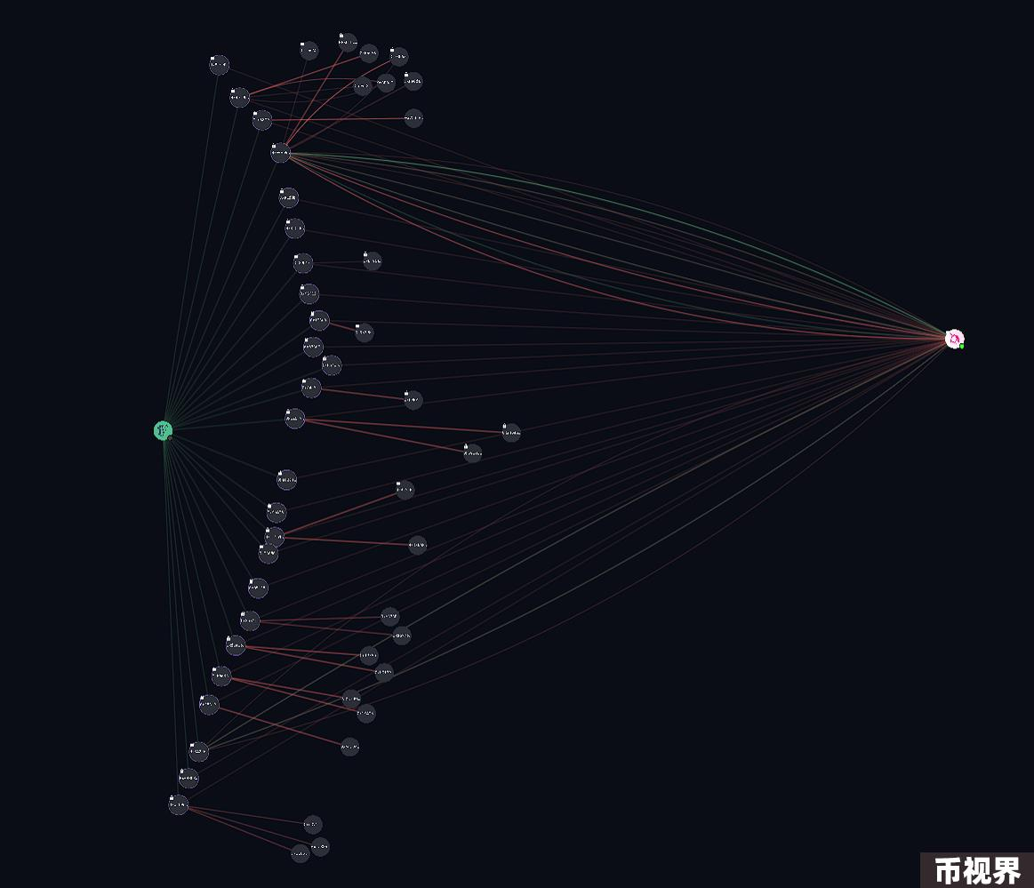

随后，在7月27日22点30分，NEIRO发行不到1分钟的时间内，这些地址同时购入约100美元的NEIRO（随着买入导致市值变化，每个地址的购买数量并不相同），这样短时间的大批小金额买入也让NEIRO代币迅速在以太坊的新代币排行榜上表现出众。随后一些专门狙击新币的机器人和做市套利机器人开始入场，迅速地“掩护”了这些内幕交易行为。

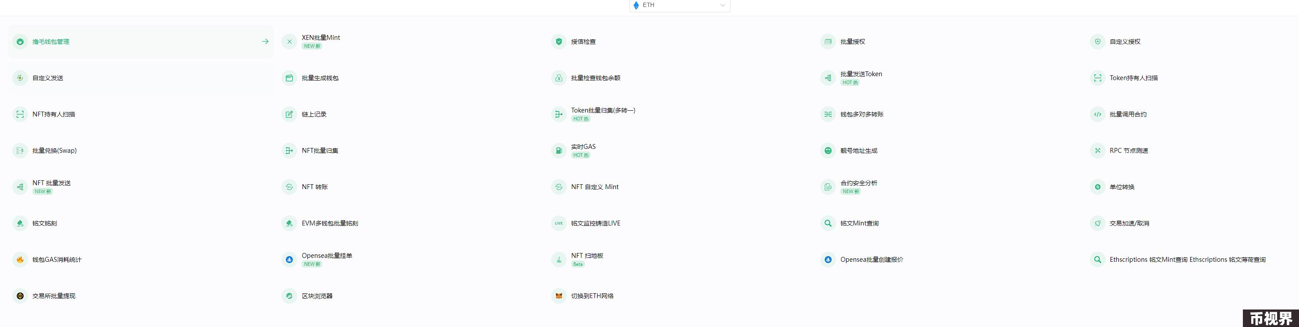

不过，PANews追踪所查到的Cointool混币平台发现，这个平台的功能就包含批量生成钱包、批量转账及批量自动购买等功能。开发者可以轻松的利用这些功能伪装成数十个购买地址，并在同一时间买进。以0x525F78D35De309f0f53311C5A69370597AC86A26这个地址为例，花费约100美元购入999.7万枚NEIRO代币，目前价值约为150万美元，回报率约为14925倍。随后将代币分为两笔转至两个地址。截至8月1日，大多数的地址中的NEIRO代币仍未售出，一方面或许是为了不引起注意（毕竟目前持仓0.5%的金额也接近75万美元），另一方面，操作人员还未向这些分仓后的地址转入以太坊代币支付交易的Gas。

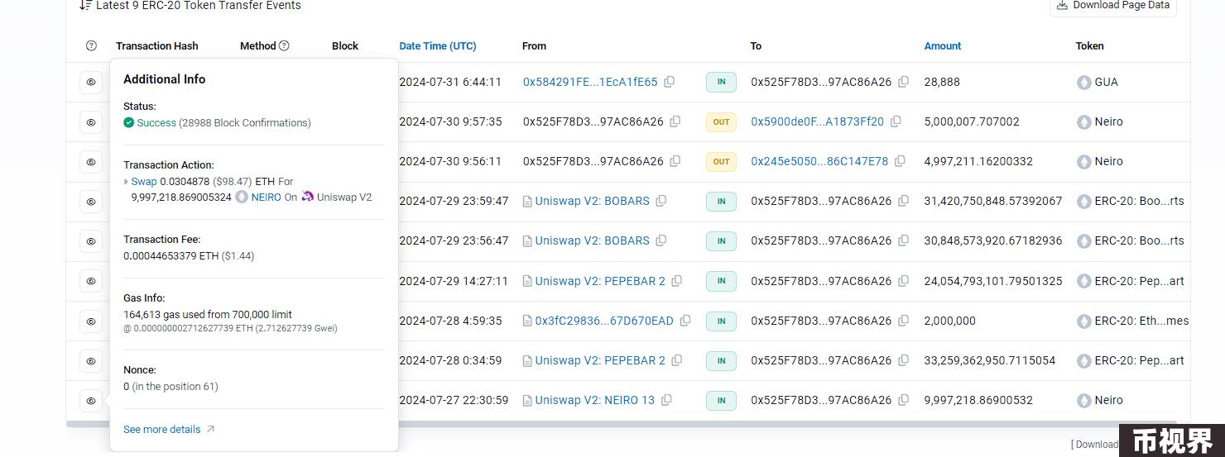

### 多位日语系KOL助阵

当然，利用混币器隐藏老鼠仓的优势并非仅限与此，在随后的宣传当中，项目方还将这些老鼠仓带来的地址数优势作为主打的宣传点在社交媒体上进行宣传。官方的推特第三条这样写道：“我们的好女孩 $NEIRO 已经突破了 500 位持有者，成交量接近 400万美元目前正在 @DEXToolsApp 上走红”。

而一个市值达到1.6亿美元的代币并不简单的只依靠混币器就能成就。除了老鼠仓之外，NEIRO还获得了大量KOL的助阵，尤其以日语为主。

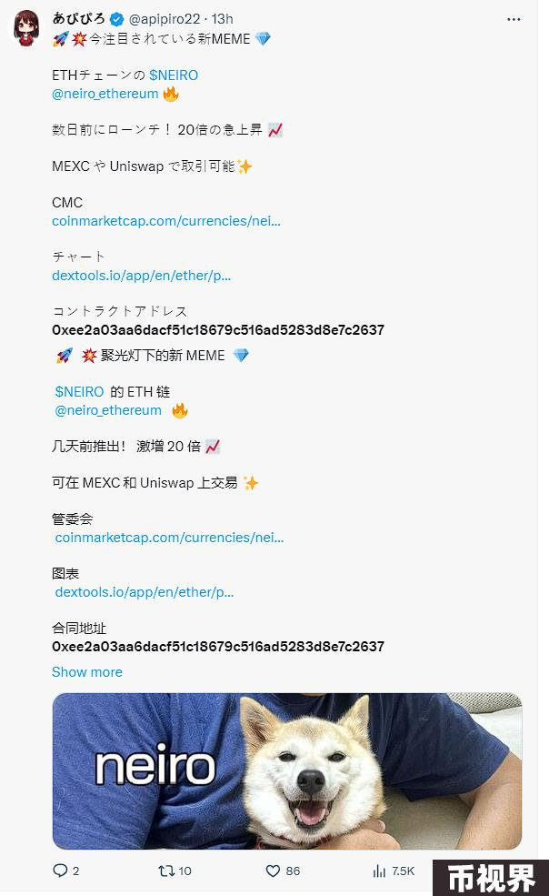

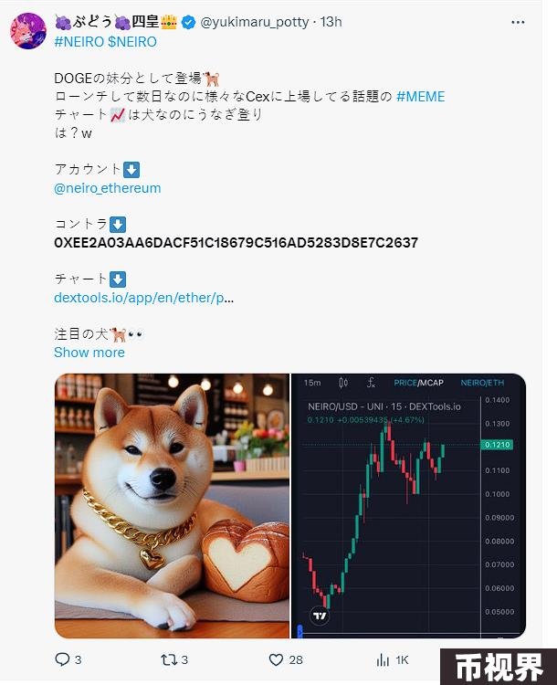

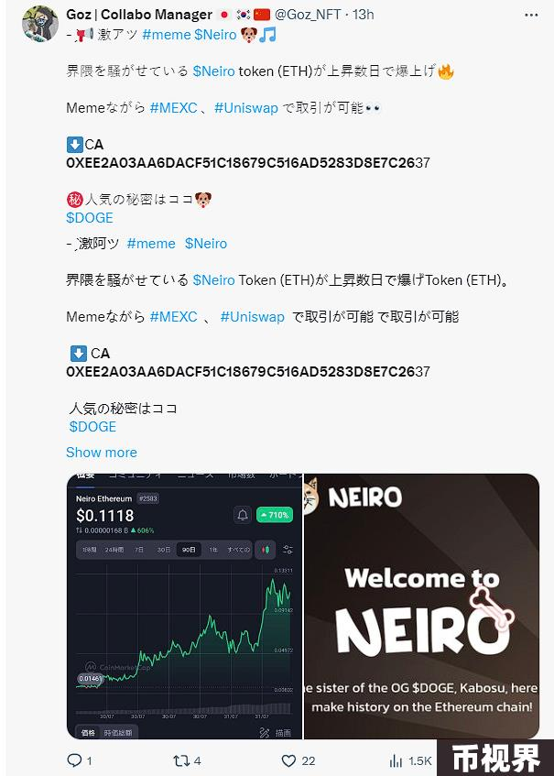

在@apipiro22、@mikky_8080、@yukimaru_potty、@BrotherMKT、@KookCapitalLLC、@OfficialTravlad等拥有数万到数十万粉丝的KOL的喊单助力下，NEIRO的价格也水涨船高，并成功在MEXC、XT、Poloniex、LBank等交易所上线。

有趣的是，在Bubblemaps曝光NEIRO代币老鼠仓之后，上述喊单的多个KOL也出现在Bubblemaps的评论区里，对Bubblemaps进行回击，并表示团队控制代币是看涨信号。

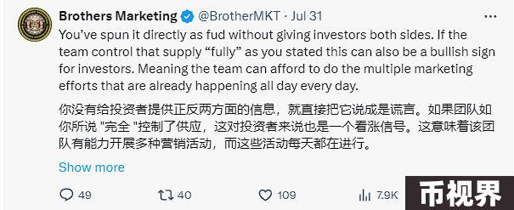

### 老鼠仓无人在意，拉盘才是硬道理？

事实上，在老鼠仓事件被曝光后，NEIRO代币的价格并未受到太大影响，反而一路上涨，从7千万市值一路涨至1.7亿美元。据Bubblemaps的最新统计显示，老鼠仓仍持有约66%的代币，价值约超过1亿美元。

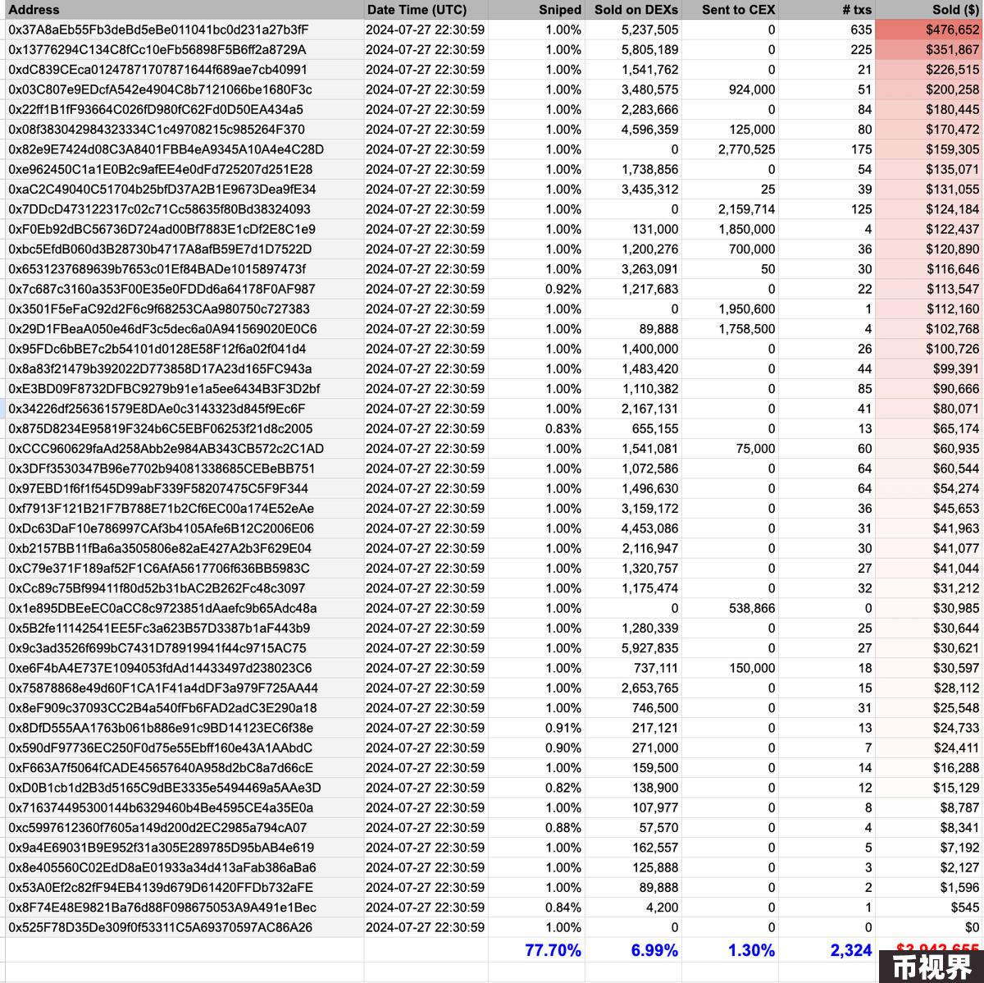

图片来源：Bubblemaps

而该团队在初期总计的花费约为1万美元，总体收益超过万倍。

不过，随着地址被曝光，老鼠仓的出货似乎也成为了大问题。操作者目前正通过分散更多钱包或转入中心化交易所等方式逐步出货。只是不知道，当这66%的代币抛售之后，NEIRO的市值还能剩下多少？

而NEIRO的捆绑式老鼠仓也已不是新鲜事，7月24日，博主@plonkbot就曾表示Solana链上的Pump.fun几乎一半的发行都带有这种捆绑行为。而经过PANews的观察也看到，Pump.fun上的代币交易确实已被大量的机器人侵占。随意打开一个新发行的代币，就会发现有大量的机器人在交易，对于无法有效运用机器人工具的普通散户来说，MEME似乎不再是一个友好的掘金之地。